**Фотостабилизация композитов на основе ПЭНП, модифицированных комплексной биоцидной добавкой**

***Грачева С.А.1, Менделеев Д.И.2* *Герасин В.А.1,2***

*Студент, 2 курс магистратуры*

*1* *Российский химико-технологический университет имени Д.И. Менделеева,*

*Факультет нефтегазохимии и полимерных материалов, Москва, Россия*

*2Институт нефтехимического синтеза имени А.В. Топчиева РАН, Москва, Россия  
E-mail: g_svetlana2709@mail.ru*

Для защиты полимерных материалов от биодеструкции и биообрастания в ИНХС РАН были разработаны нетоксичные для человека комплексные биоцидные добавки (КБД) на основе биоцидов поликатионного типа и минерального носителя, пригодные для введения в различные полимеры [1], нецитотоксичные и не ухудшающие эксплуатационные характеристики покрытий [2].

Разработанные биоцидные композиты на основе ПЭНП 15803–020, ЧАС Arquad   
2HT-75 и КБД 1-4 (полигексаметиленгуанидин гидрохлорид, адсорбированный на монтмориллоните с различным соотношением минеральной и органической фаз [2]) при натурных испытаниях показали, что помимо защиты от биообрастания [3] введение КБД также существенно повышает стойкость материала к фотоокислительному старению [4].

Нами проведено ускоренное старение 100 мкм плёнок композитов, содержащих КБД в сравнении со стандартными составами, содержащими октабензофеноновый стабилизатор Riasorb UV-531 (УФС) или экранирующие добавки (мел, смесь оксида и стеарата цинка), а также включающих как УФС, так и КБД. Методами ИК-спектроскопии показано, что для композитов с КБД наблюдаются замедление фотоокислительной деструкции ПЭНП по сравнению с экранированными образцами, а введение КБД в состав с УФС вдвое увеличивает период ингибирования (Рис. 1.).

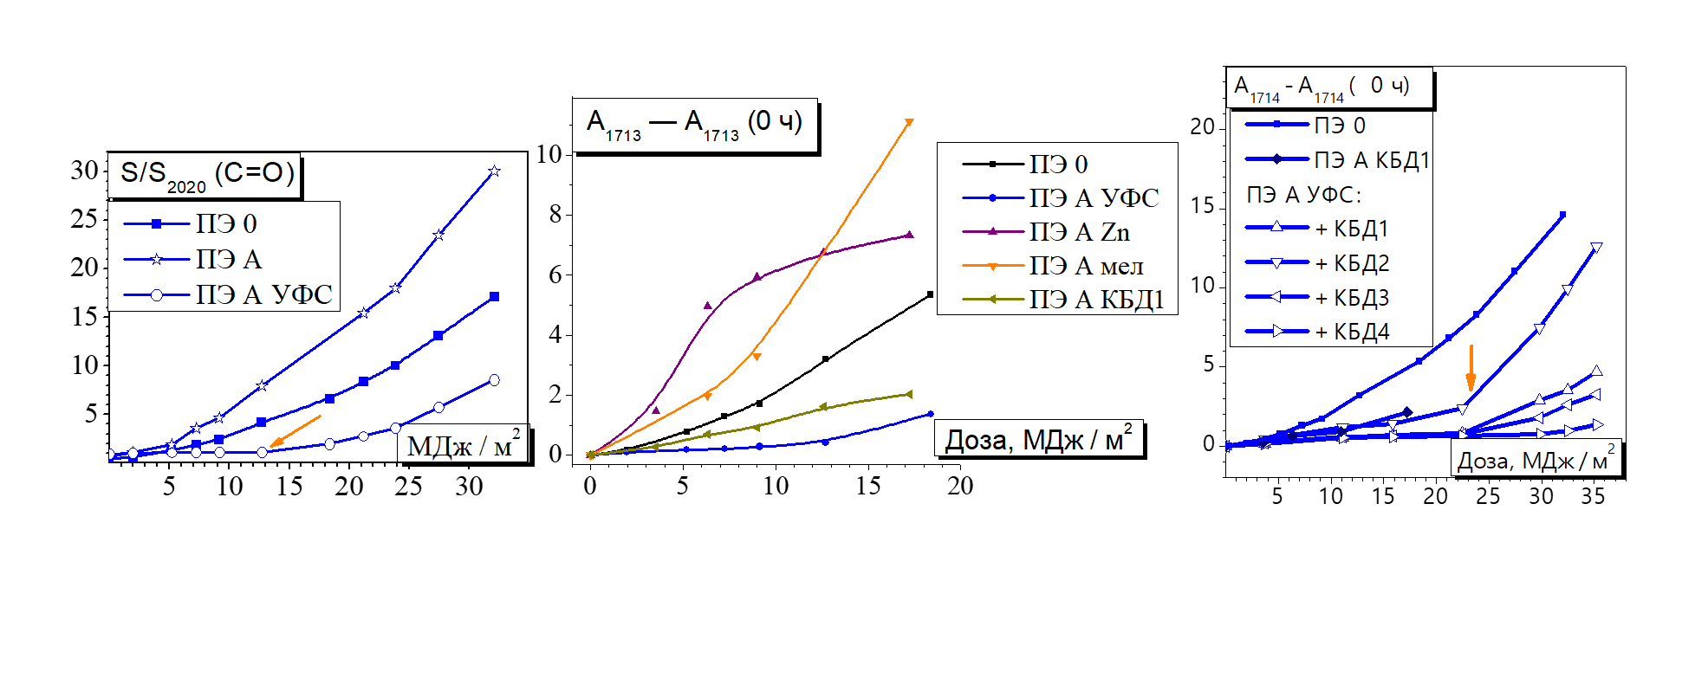

Рис. 1. Сравнение скорости окисления (карбонильный индекс по данным ИК) композитов различного состава под действием «мягкого» УФ (λmax = 365 нм)

**Литература**

1. Герасин В.А., Менделеев Д.И., Куренков В.В., Меняшев М.Р.   
Гуанидинсодержащие органоминеральные комплексы как биоцидные добавки для полимерных композитов // Журнал прикладной химии. 2018. Т. 91. № 7. С. 1139–1147.

2. Герасин В.А., Журина М.В., Куренков В.В., Менделеев Д.И. и др.   
Возможности применения гуанидинсодержащих органоминеральных комплексов в качестве биоцидных функциональных добавок для водно-дисперсионных полимерных материалов // ВМС Б. 2023. Т. 65. № 5. С. 372–383.

3. Zhurina M., Gannesen A., Martyanov S., Kallistova A., Gerasin V., Sivov N. и др.   
Use of Polyguanidine-Derivatives-Based Biocides for Microbial Growth Inhibition and for the Development of a Novel Polyethylene-Based Composite Material Resistant to the Formation of Multispecies Microbial Biofilms // KnE Life Sciences. 2022. Т. 7. № 1. С. 456–468.

4. Менделеев Д.И., Легков С.А., Тихомиров В.А., Куренков В.В. и др.   
Натурные испытания стабильности композитов полиэтилена с органоминеральными биоцидными добавками в водных средах // ВМС А. 2023. Т. 65. № 1. С. 72–80